UBND THÀNH PHỐ HỒ CHÍ MINH
TRƯỜNG ĐẠI HỌC SÀI GÒN



Báo Cáo
HỒI QUY TUYẾN TÍNH - (LINEAR REGRESSION)
Khoa Toán - Ứng Dụng
Họ Và Tên | MSSV
Lê Phước Thành | 3123580045
Nguyễn Hoàng Long | 3123580022
Đường Minh Đức | 3123580010
Hà Tuấn Duy | 3123580006
Giảng Viên Hướng Dẫn:Thầy Đỗ Như Tài

THÀNH PHỐ HỒ CHÍ MINH

LỜI CẢM ƠN
Trước tiên, em xin gửi lời cảm ơn chân thành và sâu sắc nhất đến Thầy Đỗ Như Tài - giảng viên môn Khai phá Dữ liệu tại Đại học Sài Gòn. Thầy đã tận tình hướng dẫn, truyền đạt kiến thức và định hướng cho em trong suốt quá trình học tập và thực hiện đồ án này.
Nhờ sự chỉ bảo tâm huyết của thầy, em đã có cơ hội được tiếp cận và làm quen với các khái niệm nền tảng trong lĩnh vực Khai phá Dữ liệu - từ việc hiểu biết về quy trình phân tích dữ liệu, các kỹ thuật tiền xử lý dữ liệu, xử lý dữ liệu thiếu và mất cân bằng, cho đến việc xây dựng và đánh giá các mô hình Machine Learning. Những bài giảng của thầy không chỉ mang tính lý thuyết sâu sắc mà còn gắn liền với thực tiễn ứng dụng, giúp em nhận thức rõ hơn về tầm quan trọng của Data Mining trong việc giải quyết các bài toán thực tế.
Đặc biệt, phương pháp giảng dạy khoa học, logic và dễ hiểu của thầy đã tạo nền tảng vững chắc để em có thể tự tin áp dụng kiến thức vào đồ án "Dự đoán Tin tuyển dụng Thật/Giả" (Real/Fake Job Posting Prediction). Thầy đã luôn động viên, khuyến khích em trong quá trình nghiên cứu, đồng thời đưa ra những góp ý quý báu giúp em hoàn thiện từng bước trong đồ án - từ việc lựa chọn dataset phù hợp, phân tích và trực quan hóa dữ liệu, đến việc lựa chọn thuật toán và đánh giá hiệu suất mô hình một cách chính xác.
Sự tận tâm, nhiệt huyết và tinh thần trách nhiệm cao của thầy không chỉ giúp em hoàn thành tốt đồ án này mà còn truyền cảm hứng mạnh mẽ, tạo động lực để em tiếp tục nghiên cứu và phát triển trong lĩnh vực Khoa học Dữ liệu. Em xin chân thành cảm ơn thầy và mong rằng sẽ có cơ hội được học hỏi thêm nhiều kiến thức bổ ích từ thầy trong tương lai..
Em xin chân thành cảm ơn!

Chương 1. Giới thiệu
1.1.Lý do chọn đề tài
Trong bối cảnh phát triển mạnh mẽ của công nghệ thông tin và chuyển đổi số, việc tìm kiếm việc làm qua các nền tảng trực tuyến đã trở thành xu hướng phổ biến trên toàn thế giới. Tuy nhiên, cùng với sự phát triển đó là sự gia tăng đáng báo động của các tin tuyển dụng giả mạo nhằm lừa đảo người tìm việc. Theo thống kê, hàng nghìn người mỗi năm trở thành nạn nhân của các vụ lừa đảo tuyển dụng, dẫn đến thiệt hại về tài chính, thông tin cá nhân và ảnh hưởng nghiêm trọng đến uy tín của các doanh nghiệp chân chính.
Xuất phát từ thực trạng này, em nhận thấy việc phát triển một hệ thống có khả năng tự động phát hiện và phân loại tin tuyển dụng giả mạo là vô cùng cần thiết và có ý nghĩa thực tiễn cao. Đề tài "Dự đoán Tin tuyển dụng Thật/Giả" (Real/Fake Job Posting Prediction) không chỉ giúp bảo vệ người tìm việc khỏi các hành vi lừa đảo mà còn góp phần tạo ra một môi trường tuyển dụng trực tuyến an toàn, minh bạch và đáng tin cậy hơn.
Về mặt học thuật, đề tài này cho phép em ứng dụng toàn diện các kiến thức đã học trong môn Khai phá Dữ liệu, bao gồm: kỹ thuật tiền xử lý dữ liệu văn bản (Text Preprocessing), xử lý dữ liệu mất cân bằng (Imbalanced Data), trích xuất đặc trưng (Feature Engineering), và xây dựng các mô hình Machine Learning như Random Forest, Logistic Regression, Support Vector Machine, hay các mô hình Deep Learning. Đặc biệt, bài toán phân loại nhị phân (Binary Classification) này đòi hỏi sự kết hợp giữa xử lý ngôn ngữ tự nhiên (NLP) và các thuật toán học máy, giúp em có cơ hội nâng cao kỹ năng phân tích và giải quyết vấn đề thực tế.
Hơn nữa, với sự sẵn có của bộ dữ liệu Employment Scam Aegean Dataset (EMSCAD) - một bộ dữ liệu được công bố bởi các nhà nghiên cứu uy tín và được sử dụng rộng rãi trong cộng đồng khoa học - em có điều kiện thuận lợi để thực hiện nghiên cứu và so sánh kết quả với các nghiên cứu tiền nhiệm, từ đó đánh giá được hiệu quả của các phương pháp khác nhau.
Qua đề tài này, em mong muốn không chỉ củng cố kiến thức lý thuyết mà còn rèn luyện kỹ năng thực hành, từ việc thu thập, làm sạch dữ liệu, phân tích khám phá (EDA), xây dựng mô hình, đến đánh giá và tối ưu hóa hiệu suất. Đồng thời, kết quả của đồ án có thể làm nền tảng để phát triển thành một ứng dụng hỗ trợ người dùng trong việc nhận diện tin tuyển dụng lừa đảo, góp phần tạo ra giá trị thiết thực cho xã hội.
1.2.Câu hỏi nghiên cứu
- Thuật toán máy học nào cho hiệu suất cao nhất trong việc phân loại tin tuyển dụng.
- Làm thế nào để cân bằng giữa chỉ số precision và recall -> dùng f1 và PR-AUC
- Việc áp dụng các kỹ thuật tái lấy mẫu như smote thì liệu có ảnh hưởng như thế nào đến khả năng phát hiện tin giả của mô hình.
- Những đặc trưng chủ yếu về văn bản hoặc từ khóa (keywords) nào mang tính phân biệt cao nhất giúp nhận diện một tin tuyển dụng giả mạo.
- Phương pháp trích xuất đặc trung nào (TF-IDF, Count Vectorized, Word Embeddings như Word2Vec/BERT) mang lại đầu vào tốt nhất cho mô hình phân loại trong ngữ cảnh này.
- Làm thế nào để giải thích lý do mô hình đánh dấu một tin giả mạo để người dùng cuối tin tưởng -> dùng biểu đồ của SHAP (waterfall, Beeswarm)
1.3.Phương pháp nghiên cứu
- Dataset: EMSCAD (17,880 tin tuyển dụng) https://www.kaggle.com/datasets/shivamb/real-or-fake-fake-jobposting-prediction/data
- Ngôn ngữ: Python
- Thư viện: pandas, numpy, scikit-learn, matplotlib, seaborn
- Các thuật toán: Logistic Regression, Random Forest, XGBoost, Naïve Bayes, UnderSampling

Chương 2.Cơ sở lý thuyết
Chương 2. CƠ SỞ LÝ THUYẾT
Chương này trình bày cơ sở lý thuyết làm nền tảng cho việc phân tích và phát hiện bài đăng tuyển dụng gian lận. Nội dung bao gồm các khái niệm cốt lõi trong khai phá dữ liệu và phân tích dữ liệu thăm dò, các thuật toán và kỹ thuật xử lý dữ liệu – đặc biệt là dữ liệu văn bản, cùng với tổng quan các nghiên cứu liên quan. Các lý thuyết được trình bày có liên hệ trực tiếp với quy trình và mã nguồn đã được sử dụng trong quá trình thực nghiệm của đề tài.
2.1. Các khái niệm
2.1.1. Khai phá dữ liệu (Data Mining)
Khai phá dữ liệu là quá trình trích xuất tri thức, các mẫu (patterns) và mối quan hệ tiềm ẩn từ những tập dữ liệu lớn thông qua việc kết hợp các kỹ thuật thống kê, học máy và cơ sở dữ liệu. Mục tiêu của khai phá dữ liệu không chỉ dừng lại ở việc mô tả dữ liệu, mà còn hướng tới việc dự đoán và hỗ trợ ra quyết định.
Trong bối cảnh của đề tài, khai phá dữ liệu được áp dụng để phân tích tập dữ liệu tuyển dụng trực tuyến, từ đó phát hiện các đặc điểm bất thường có liên quan đến hành vi gian lận. Việc này giúp hỗ trợ người tìm việc cũng như các nền tảng tuyển dụng trong việc giảm thiểu rủi ro lừa đảo.
2.1.2. Phân tích dữ liệu thăm dò (Exploratory Data Analysis – EDA)
Phân tích dữ liệu thăm dò là giai đoạn đầu tiên trong quy trình phân tích dữ liệu, nhằm mục đích hiểu rõ cấu trúc, bản chất và đặc điểm của tập dữ liệu trước khi áp dụng các mô hình phức tạp. EDA thường sử dụng các chỉ số thống kê mô tả và các phương pháp trực quan hóa để phát hiện xu hướng, mối quan hệ và các giá trị bất thường.
Trong đề tài này, EDA được sử dụng để:
- Xác định tỷ lệ bài đăng gian lận và không gian lận.
- Phân tích phân phối dữ liệu theo các thuộc tính như loại hình công việc, trình độ học vấn và kinh nghiệm làm việc.
- Phát hiện các cột có tỷ lệ dữ liệu bị thiếu cao.
EDA đóng vai trò quan trọng trong việc định hướng các bước tiền xử lý và lựa chọn phương pháp phân tích phù hợp.
2.1.3. Dữ liệu bị thiếu (Missing Data)
Dữ liệu bị thiếu là hiện tượng một số giá trị trong tập dữ liệu không tồn tại, không được ghi nhận hoặc không thể thu thập. Trong các tập dữ liệu thực tế, đặc biệt là dữ liệu thu thập từ Internet, tình trạng thiếu dữ liệu xảy ra rất phổ biến.
Nguyên nhân của dữ liệu bị thiếu có thể bao gồm:
- Người đăng tin không cung cấp đầy đủ thông tin.
- Lỗi trong quá trình thu thập dữ liệu.
- Sự không nhất quán giữa các nguồn dữ liệu.
Nếu không được xử lý đúng cách, dữ liệu bị thiếu có thể gây sai lệch kết quả phân tích và làm giảm độ chính xác của mô hình. Trong đề tài, các giá trị bị thiếu được xử lý bằng cách thay thế bằng các nhãn mặc định như "Missing", "Unknown" hoặc "Not Specified" nhằm đảm bảo tính nhất quán của dữ liệu.
2.1.4. Dữ liệu văn bản (Text Data)
Dữ liệu văn bản là dạng dữ liệu phi cấu trúc, không thể sử dụng trực tiếp trong các thuật toán học máy truyền thống. Trong tập dữ liệu tuyển dụng, các cột như mô tả công việc, yêu cầu và quyền lợi thường chứa thông tin quan trọng để nhận diện gian lận.
Để khai thác dữ liệu văn bản, cần thực hiện các bước tiền xử lý như:
- Chuẩn hóa chữ viết (chuyển về chữ thường).
- Loại bỏ ký tự đặc biệt và dấu câu.
- Loại bỏ các từ dừng (stop words).
Sau đó, văn bản được chuyển đổi sang dạng số để có thể đưa vào mô hình phân tích.
2.1.5. Bài đăng tuyển dụng gian lận
Bài đăng tuyển dụng gian lận là các thông báo tuyển dụng được tạo ra với mục đích lừa đảo người tìm việc, chẳng hạn như chiếm đoạt tiền, thông tin cá nhân hoặc dụ dỗ tham gia các hoạt động trái phép. Trong tập dữ liệu nghiên cứu, biến fraudulent được sử dụng làm nhãn phân loại, với giá trị 1 biểu thị gian lận và 0 biểu thị bài đăng hợp lệ.
Việc phát hiện sớm các bài đăng gian lận có ý nghĩa quan trọng trong việc bảo vệ người tìm việc và nâng cao độ tin cậy của các nền tảng tuyển dụng trực tuyến.
2.2. Thuật toán và kỹ thuật sử dụng
2.2.1. Tiền xử lý dữ liệu
Tiền xử lý dữ liệu là bước quan trọng nhằm đảm bảo chất lượng dữ liệu đầu vào. Các bước tiền xử lý phổ biến bao gồm làm sạch dữ liệu, xử lý dữ liệu thiếu và chuẩn hóa dữ liệu.
Trong đề tài này, tiền xử lý dữ liệu được thực hiện thông qua:
- Kiểm tra kiểu dữ liệu và cấu trúc của từng cột.
- Thay thế các giá trị bị thiếu bằng nhãn phù hợp.
- Đảm bảo dữ liệu ở dạng nhất quán trước khi phân tích.
2.2.2. Thống kê mô tả
Thống kê mô tả cung cấp cái nhìn tổng quan về tập dữ liệu thông qua các chỉ số như số lượng bản ghi, tỷ lệ phần trăm và giá trị trung bình. Các thống kê này giúp người nghiên cứu hiểu rõ quy mô và đặc điểm của dữ liệu.
Trong nghiên cứu, thống kê mô tả được sử dụng để xác định:
- Tỷ lệ bài đăng gian lận trong toàn bộ tập dữ liệu.
- Phân bố dữ liệu theo từng thuộc tính quan trọng.
2.2.3. Trực quan hóa dữ liệu
Trực quan hóa dữ liệu là kỹ thuật biểu diễn dữ liệu dưới dạng hình ảnh nhằm giúp người nghiên cứu dễ dàng quan sát và phân tích. Các biểu đồ thường được sử dụng bao gồm biểu đồ cột, biểu đồ tròn và biểu đồ phân phối.
Thông qua trực quan hóa, đề tài có thể:
- Phát hiện xu hướng và sự chênh lệch giữa các nhóm dữ liệu.
- So sánh số lượng bài đăng gian lận và không gian lận theo từng thuộc tính.
2.2.4. Xử lý ngôn ngữ tự nhiên (Natural Language Processing – NLP)
Xử lý ngôn ngữ tự nhiên là lĩnh vực nghiên cứu giúp máy tính hiểu và phân tích ngôn ngữ của con người. Trong đề tài, NLP được áp dụng để phân tích nội dung văn bản của các bài đăng tuyển dụng.
Một trong những kỹ thuật được sử dụng là Bag-of-Words, trong đó mỗi văn bản được biểu diễn bằng tần suất xuất hiện của các từ. Phương pháp này cho phép chuyển đổi dữ liệu văn bản sang dạng số, tạo tiền đề cho các bước phân tích tiếp theo.
2.3.Bài Nghiên Cứu Gốc
Tiêu đề: "Automatic Detection of Online Recruitment Frauds: Characteristics, Methods, and a Public Dataset" MDPI
Tác giả:
- Sokratis Vidros (University of the Aegean, Greece)
- Constantinos Kolias (George Mason University, USA)
- Georgios Kambourakis (University of the Aegean, Greece)
- Leman Akoglu (Carnegie Mellon University, USA)
Xuất bản:
- Tạp chí: Future Internet, MDPI
- Năm: 2017 (xuất bản ngày 3 tháng 3 năm 2017)
- DOI: https://doi.org/10.3390/fi9010006
Nhóm nghiên cứu so sánh mô hình bag-of-words và mô hình dựa trên các đặc trưng nhị phân thủ công, đạt độ chính xác 91% trong việc dự đoán tin tuyển dụng lừa đảo với bộ phân loại Random Fores.
2.3.1 Nghiên cứu liên quan
An Intelligent Model for Online Recruitment Fraud Detection (2019)
- Tác giả: Bandar Alghamdi, Fahad Alharby
- Mô tả: Sử dụng ensemble (Random Forest kết hợp SVM cho feature selection).
- Độ chính xác: 97.41%
- Đường dẫn: https://www.scirp.org/journal/paperinformation?paperid=93637
Detecting Online Recruitment Fraud Using Machine Learning (2021)
- Tác giả: Ghosh et al.
- Mô tả: Voting ensemble classifier.
- Độ chính xác: 95.34%
- Đường dẫn: https://ieeexplore.ieee.org/document/ (tìm theo tên bài)
Detection of Fake Job Postings by Utilizing Machine Learning and Natural Language Processing (2022)
- Mô tả: NLP + ML (so sánh nhiều mô hình).
- Độ chính xác: Cao với TF-IDF + classifier (khoảng 95-98% tùy mô hình).
- Đường dẫn: https://link.springer.com/article/10.1007/s11063-021-10727-z

Tiểu kết chương: Chương này đã trình bày các khái niệm, kỹ thuật và nghiên cứu liên quan làm cơ sở lý thuyết cho đề tài. Những nội dung này là nền tảng cho việc mô tả dữ liệu, đề xuất phương pháp và phân tích kết quả trong các chương tiếp theo.
Chương 3. DỮ LIỆU VÀ PHƯƠNG PHÁP ĐỀ XUẤT
Chương này trình bày tập dữ liệu được sử dụng trong nghiên cứu, các bước tiền xử lý dữ liệu cũng như phương pháp tiếp cận được đề xuất nhằm phân tích và phát hiện bài đăng tuyển dụng gian lận. Nội dung chương bám sát quy trình xử lý đã được thực hiện trong quá trình thực nghiệm.
3.1. Xác định vấn đề nghiên cứu
Vấn đề nghiên cứu của đề tài là phân tích và phát hiện các bài đăng tuyển dụng gian lận dựa trên dữ liệu thu thập từ các nền tảng tuyển dụng trực tuyến. Bài toán được xây dựng dưới dạng bài toán phân loại nhị phân, trong đó mỗi bài đăng được gán nhãn là gian lận hoặc không gian lận.
Mục tiêu của chương này là mô tả rõ dữ liệu đầu vào, các bước xử lý dữ liệu và phương pháp phân tích được đề xuất để giải quyết bài toán trên.
3.2. Mô tả tập dữ liệu
Tập dữ liệu sử dụng trong đề tài bao gồm các thông tin liên quan đến bài đăng tuyển dụng như tiêu đề công việc, mô tả công việc, yêu cầu, địa điểm, loại hình công việc và nhãn gian lận. Dữ liệu bao gồm cả thuộc tính dạng cấu trúc và dữ liệu văn bản.
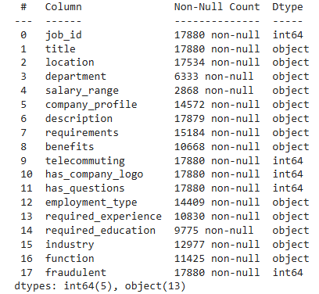
Hình 3.1: Minh họa cấu trúc tổng quát của tập dữ liệu tuyển dụng
Ý nghĩa
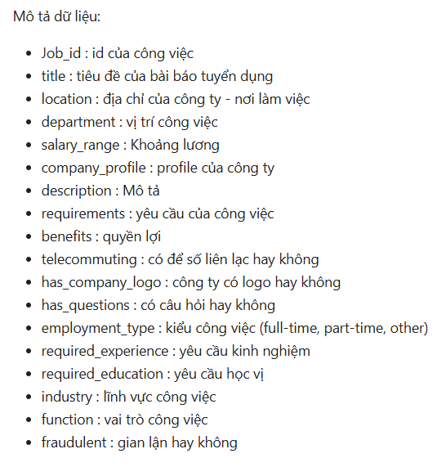
3.3 Tiền xử lý dữ liệu (Data Preprocessing)
3.3.1 Xử lý dữ liệu mất cân bằng (Imbalanced Data Handling)
Bộ dữ liệu có sự mất cân bằng nghiêm trọng giữa hai lớp với tỷ lệ khoảng 17.200 mẫu lớp đa số (không giả mạo) và 800 mẫu lớp thiểu số (giả mạo), tương đương tỷ lệ 21.5:1. Để giảm thiểu tác động của sự mất cân bằng này đến hiệu suất mô hình, chúng tôi đề xuất và thực hiện hai hướng xử lý chính, mỗi hướng được triển khai dưới dạng một pipeline riêng biệt:
- Hướng 1: Oversampling bằng SMOTE Áp dụng kỹ thuật SMOTE (Synthetic Minority Over-sampling Technique) để tạo thêm dữ liệu giả mạo sao cho số lượng mẫu lớp thiểu số gần bằng lớp đa số (tăng từ 800 lên khoảng 16.400 mẫu mới). Kết quả là bộ dữ liệu cân bằng với tỷ lệ gần 1:1, tổng khoảng 34.400 mẫu. Rủi ro tiềm ẩn:
  - Việc tạo ra lượng lớn dữ liệu tổng hợp từ một lượng thông tin thiểu số hạn chế có thể khiến mô hình học thuộc (overfitting) các mẫu ảo, dẫn đến khả năng học vẹt cao và giảm khả năng khái quát hóa trên dữ liệu thực tế.
  - Tăng đáng kể kích thước dữ liệu, ảnh hưởng đến thời gian huấn luyện và yêu cầu tài nguyên tính toán.
- Hướng 2: Kết hợp SMOTE và Undersampling Kết hợp oversampling và undersampling để đạt tỷ lệ cân bằng hợp lý hơn (khoảng 1:5):
  - SMOTE lớp thiểu số lên 5 lần (từ 800 lên khoảng 4.000 mẫu).
  - Undersampling ngẫu nhiên lớp đa số xuống mức gần tương đương (khoảng 4.800–5.000 mẫu). Phương pháp này giúp giảm rủi ro overfitting từ dữ liệu tổng hợp đồng thời giữ kích thước bộ dữ liệu ở mức vừa phải, cải thiện hiệu quả huấn luyện.
Hai pipeline riêng biệt được xây dựng để đánh giá và so sánh hiệu quả của từng hướng xử lý mất cân bằng.
3.3.2 Xử lý giá trị thiếu (Missing Values Imputation)
Các giá trị trống trong dữ liệu được xử lý theo từng nhóm kiểu dữ liệu như sau:
- Cột số (numerical features): Thay thế bằng giá trị trung vị (median) của cột để giảm ảnh hưởng của các giá trị ngoại lai.
- Cột phân loại dạng chữ (categorical string features): Thay thế bằng chuỗi "unknown".
- Cột văn bản (textual features): Thay thế bằng chuỗi "missing".
3.3.3 Chỉnh sửa và kỹ thuật đặc trưng (Feature Engineering)
Thực hiện các thay đổi sau đối với tập hợp đặc trưng:
- Loại bỏ cột: Bỏ cột job_id do không mang thông tin dự đoán hữu ích hoặc có tính duy nhất quá cao.
- Thêm cột mới:
  - Tạo hai cột nhị phân keynote và chain với giá trị 0 hoặc 1 dựa trên các quy tắc/domain knowledge liên quan.
- Gộp đặc trưng văn bản: Gộp tất cả các cột dạng chữ và văn bản thành một cột duy nhất combined_text để tập trung thông tin văn bản và giảm chiều dữ liệu đầu vào.
3.3.4 Chuẩn hóa và vector hóa dữ liệu (Data Normalization & Text Vectorization)
- Đặc trưng số: Các cột số chủ yếu mang giá trị nhị phân (0/1) nên không thực hiện thêm bước chuẩn hóa (standardization/scaling).
- Đặc trưng văn bản (cột combined_text): Thực hiện chu trình làm sạch và tiền xử lý văn bản:
  - Loại bỏ ký tự đặc biệt, dấu câu và các ký tự không cần thiết.
  - Chuẩn hóa chữ hoa/thường, loại bỏ stop-words, và thực hiện các bước tiền xử lý khác (lemmatization/stemming nếu cần).
Sau đó, vector hóa cột văn bản bằng ba kỹ thuật khác nhau, mỗi kỹ thuật được triển khai trong một pipeline riêng:
  - CountVectorizer (Bag-of-Words).
  - TF-IDF Vectorizer (Term Frequency-Inverse Document Frequency).
  - Word2Vec (pre-trained hoặc tự huấn luyện embeddings, sau đó lấy trung bình vector cho mỗi văn bản).

3.4. Phân tích dữ liệu thăm dò
Phân tích dữ liệu thăm dò được thực hiện nhằm hiểu rõ đặc điểm và phân phối của dữ liệu. Các biểu đồ được sử dụng để so sánh tỷ lệ bài đăng gian lận và không gian lận theo từng thuộc tính.
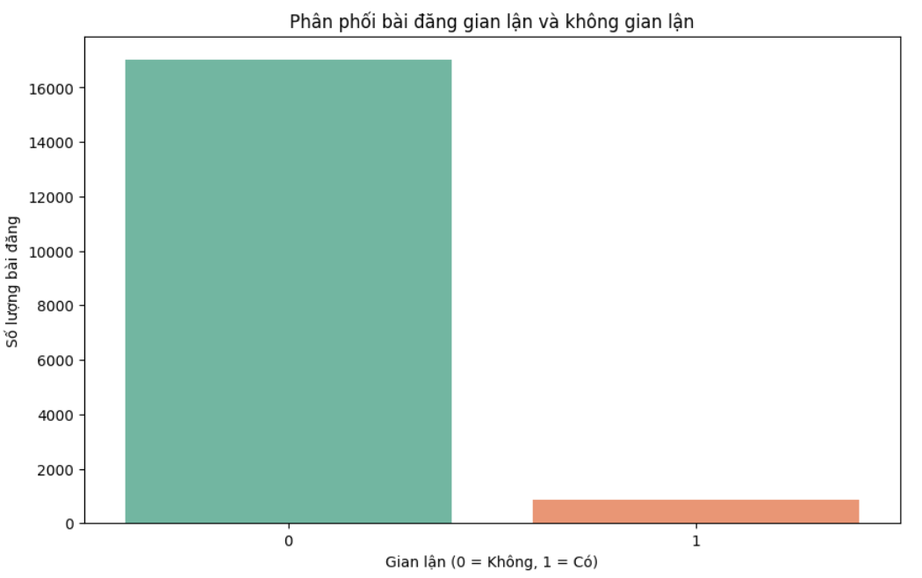
Hình 3.3: Phân phối số lượng bài đăng gian lận và không gian lận
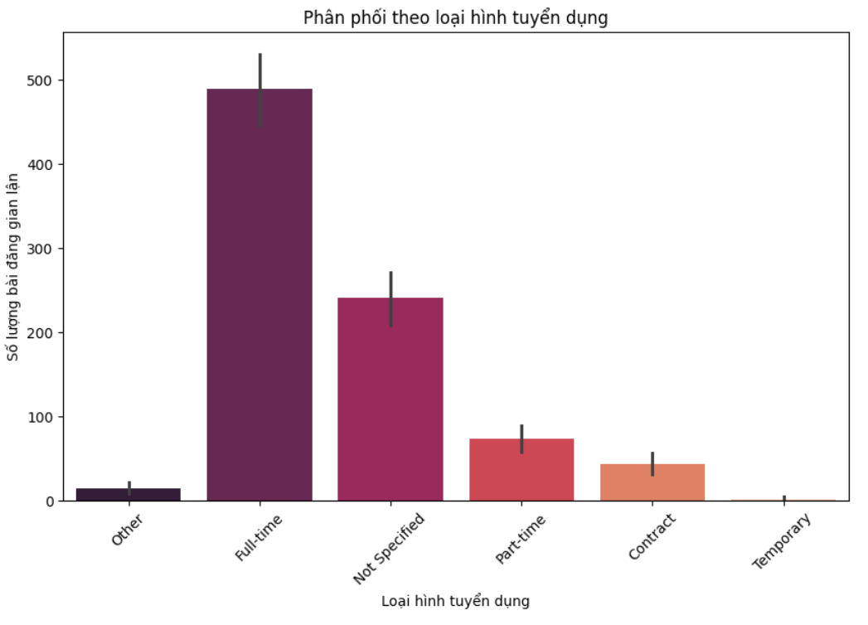
Hình 3.4: So sánh bài đăng gian lận theo loại hình tuyển dụng
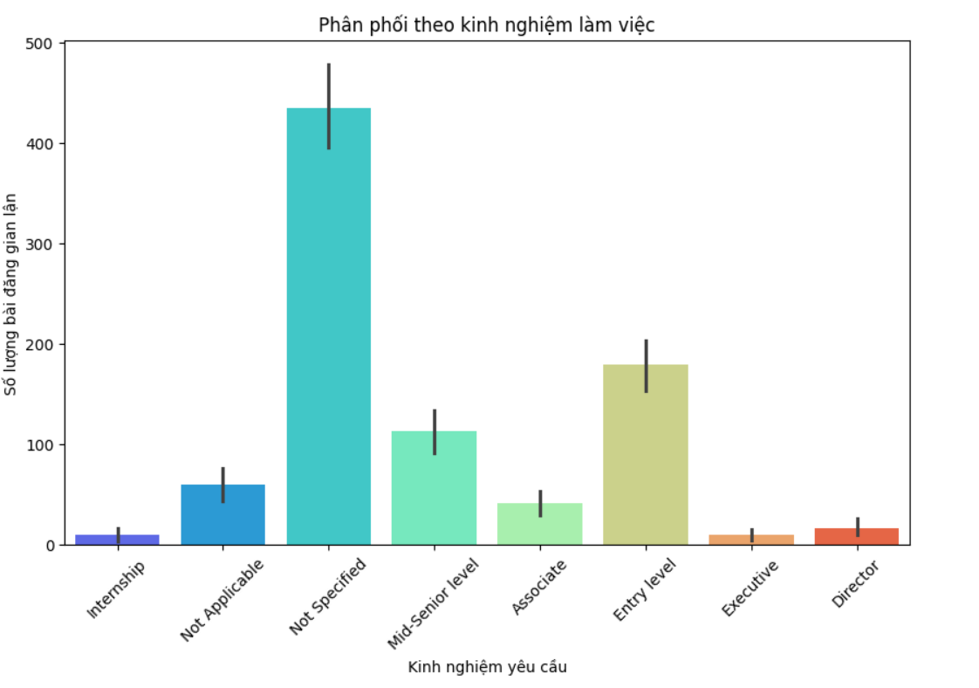
Hình3.5: Phân phối theo kinh nghiệm làm việc
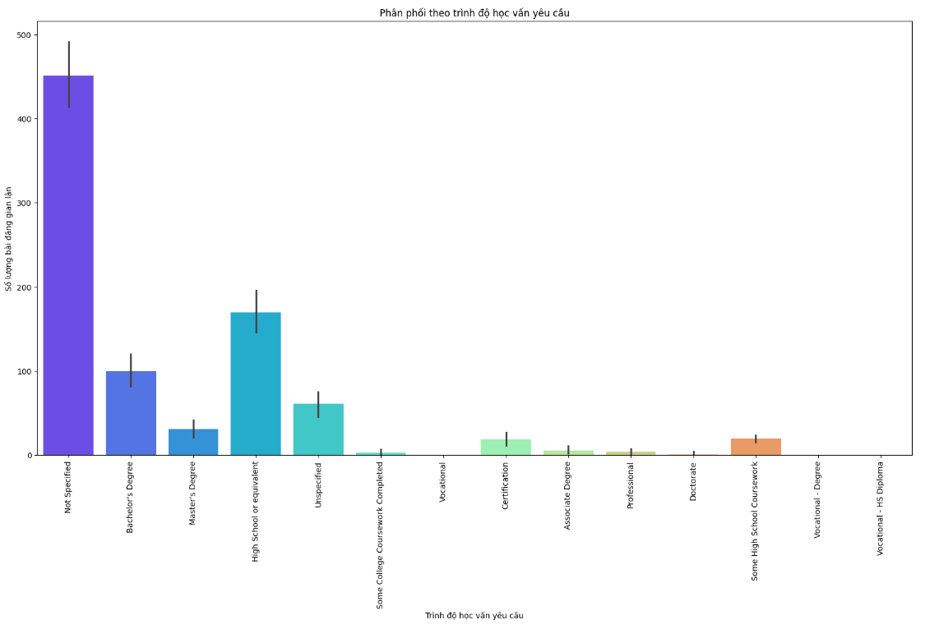
Hình 3.6: Phân phối thôi trình độ học vấn

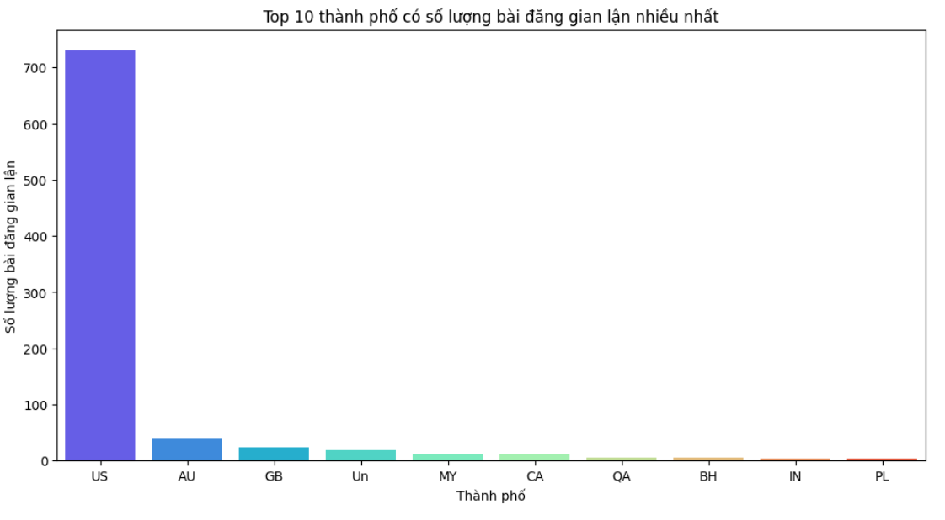
Hình 3.7: Top 10 thành cố có số lượng bài đăng gian lận cao nhất
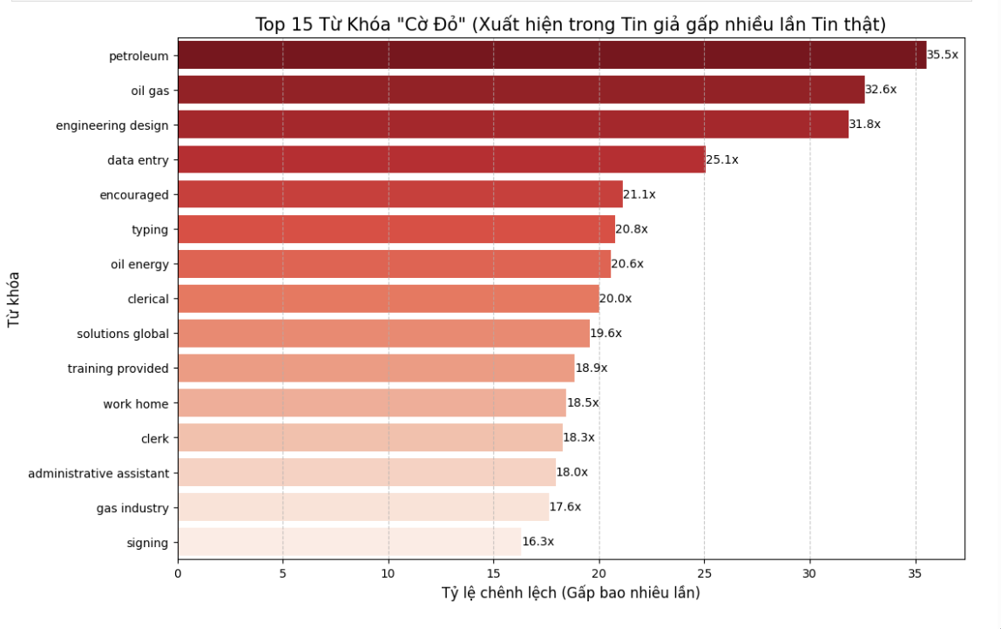
Hình 3.8:Top 15 từ khóa có số lượng bài đăng gian lận cao nhất
3.5. Phương pháp đề xuất
Phương pháp đề xuất trong đề tài bao gồm một chuỗi các bước xử lý từ dữ liệu thô đến dữ liệu sẵn sàng cho phân tích. Quy trình tổng quát bao gồm: thu thập dữ liệu, tiền xử lý, phân tích dữ liệu thăm dò và trích xuất đặc trưng từ dữ liệu văn bản.Cuối cùng chúng ta sẽ lựa chọn những phương pháp training mô hình dựa theo dữ liệu mà ta nạp vào.
3.5.1. Naive Bayes
- Tại sao dùng: Đây là thuật toán "kinh điển" trong xử lý ngôn ngữ tự nhiên. Nó dựa trên định lý xác suất Bayes với giả định các từ xuất hiện độc lập với nhau.
- Ưu điểm: Chạy cực nhanh, tốn ít tài nguyên và thường hoạt động rất hiệu quả với dữ liệu văn bản (text classification) ngay cả khi tập dữ liệu nhỏ.
3.5.2. Logistic Regression
- Tại sao dùng: Dù tên là "hồi quy", nhưng nó là một bộ phân loại tuyến tính xuất sắc. Nó tính toán xác suất một bài báo là "Fake" dựa trên trọng số của các từ khóa.
- Ưu điểm: Dễ giải thích.Bạn có thể nhìn vào trọng số để biết từ nào (như "via", "clinton") đóng góp bao nhiêu % vào việc quyết định đó là tin giả.
3.5.3. Random Forest
- Tại sao dùng: Đây là thuật toán học tập kết hợp (Ensemble Learning), xây dựng dựa trên hàng trăm cây quyết định (Decision Trees).
- Ưu điểm: Khả năng xử lý tốt các dữ liệu có nhiễu và ngăn chặn hiện tượng quá khớp (Overfitting). Nó rất giỏi trong việc bắt bài các tổ hợp từ khóa xuất hiện cùng nhau.
3.5.4. XGBoost - Extreme Gradient Boosting
- Tại sao dùng: Đây là thuật toán "vô địch" trong các cuộc thi Kaggle. Nó cải tiến từ Gradient Boosting bằng cách tối ưu hóa tốc độ và hiệu suất.
- Ưu điểm: Xử lý được các mối quan hệ phi tuyến tính phức tạp giữa các từ. Nó có khả năng tự xử lý các đặc trưng không quan trọng (feature selection) rất tốt.

Chương 4. THỰC NGHIỆM, KẾT QUẢ VÀ THẢO LUẬN
Chương này trình bày thiết lập thực nghiệm, các kết quả phân tích thu được từ huấn luyện mô hìnhvà phần thảo luận nhằm đánh giá ý nghĩa của các kết quả đó trong bối cảnh bài toán phát hiện tuyển dụng gian lận.
4.1. Thiết lập thực nghiệm
Thực nghiệm được thực hiện trên tập dữ liệu đã qua tiền xử lý. Các công cụ và thư viện được sử dụng bao gồm Python và các thư viện phổ biến phục vụ cho phân tích dữ liệu, trực quan hóa và huấn luyện mô hình
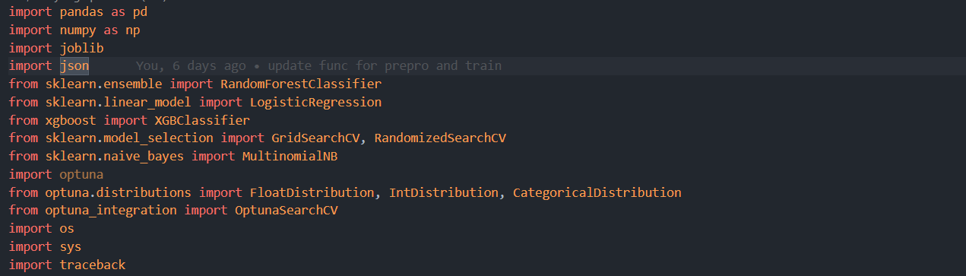
Hình 4.1: Các thư viện cần nạp để thực hiện huấn luyện mô hình
4.2. Kết quả huấn luyện
Kết quả huấn luyên được trình bày thông qua các biểu đồ trực quan nhằm làm rõ sự khác biệt giữa bài đăng gian lận và không gian lận. Các kết quả này giúp rút ra những đặc điểm quan trọng phục vụ cho việc phát hiện gian lận.
(Chừa vị trí hình)
Hình 4.2: Kết quả phân tích phân phối dữ liệu sau tiền xử lý
(Chừa vị trí hình)
Hình 4.3: So sánh đặc trưng giữa bài đăng gian lận và không gian lận
4.3. Thảo luận kết quả
Từ các kết quả phân tích, có thể nhận thấy rằng một số thuộc tính và đặc trưng văn bản có mối liên hệ rõ rệt với hành vi gian lận. Điều này cho thấy dữ liệu văn bản đóng vai trò quan trọng trong việc phát hiện bài đăng tuyển dụng gian lận.
Ngoài ra, việc trực quan hóa dữ liệu giúp phát hiện nhanh các xu hướng và hỗ trợ quá trình ra quyết định trong việc lựa chọn phương pháp phân tích phù hợp.
4.4. Đánh giá và so sánh
Trong phạm vi đề tài, việc đánh giá chủ yếu dựa trên phân tích thống kê và trực quan hóa dữ liệu. Các kết quả thu được có thể được sử dụng làm cơ sở cho việc so sánh và mở rộng sang các mô hình học máy trong các nghiên cứu tiếp theo.
(Chừa vị trí hình)
Hình 4.4: Tổng hợp và so sánh kết quả phân tích
Tiểu kết chương: Chương này đã trình bày quá trình thực nghiệm, các kết quả phân tích và thảo luận. Những kết quả này là cơ sở để đưa ra kết luận và định hướng phát triển cho đề tài trong chương tiếp theo.

